CÓDIGO DE COLORES
PARA RESISTENCIAS
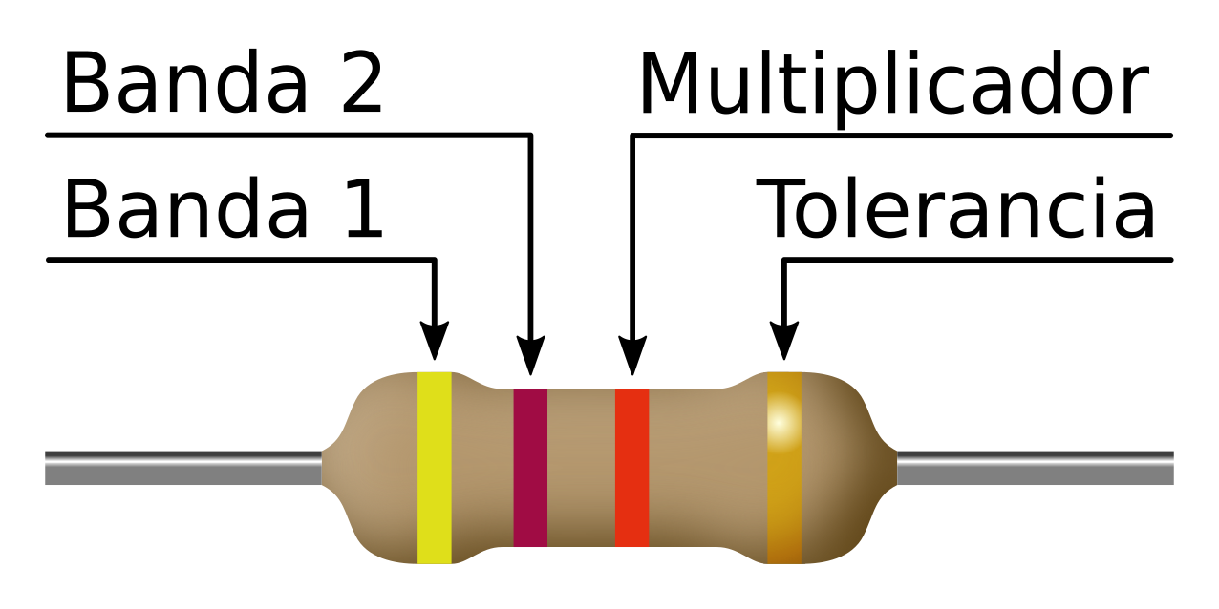
- Calcula los colores y las resistencias que faltan en las siguientes tablas.
- En la última columna, calcula la corriente que cir-culará por la resistencia cuando la conectemos a una pila de 9v.
- Todos los valores se deben escribir con 3 decima-les y con el símbolo multiplicador que mejor le corresponda (M=Mega, k=kilo, m=mili, μ=micro)

